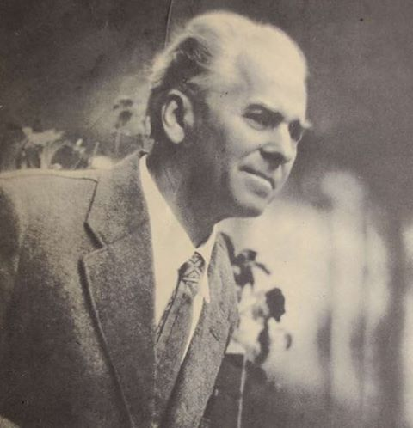

Спалахи в серці
27 січня 125 років від дня народження
Павла Григоровича Тичини
(1891-1967)
українського поета
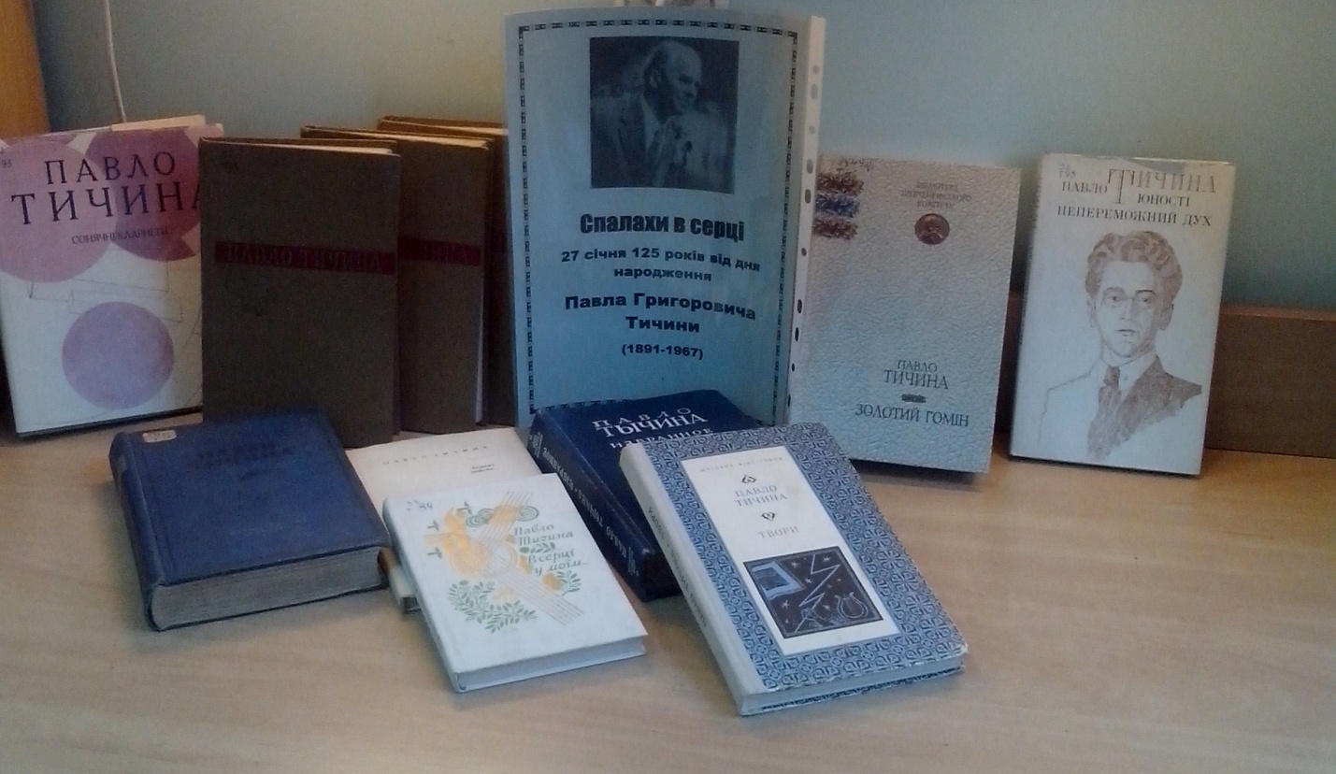

Ганна Черкаська
18 вересня 2015 р.
Як нашому генію хребет зламали…
Здавна "Тичиною" козаки називали кришталево чесну людину, якій довіряли збереження громадських коштів – своєрідний "швейцарський банк". Тичиною, або Міхоношею називали тих колядників, яким давали гроші. Полковник Тичина був у Богдана Хмельницького, полковий старшина Гнат Тичина – один із найближчих соратників гетьмана Павла Полуботка та його родич.
Помер поет Павло Тичина 16 вересня 1967-го року, Лідія Петрівна — 1975 року. Та Василь Стус відзначав, що 1931 р. "Геніальний Тичина вмер. Лишився жити чиновник літературної канцелярії, довічно хворий на манію переслідування, жалюгідний пігмей із великим ім’ям Тичини". Оскільки "слава генія, змушеного бути пігмеєм, блазнем при дворі кривавого короля, була заборонена", звернімося до тієї слави.
27 (15) січня 1891 р. старовинний козацький рід збільшився – народився Павло Григорович Тичина у селі Піски Чернігівської губернії. Мати Марія Василівна Тичина (уроджена Савицька (1861–1915). Ранок життя був ніжним і сердечним, про що поет писав: "світ у моєму серці, мій танок, первоцвіт".
Встали мати, встали й татко:
Де ластовенятко?
А я тут, в саду, на лавці,
Де квітки-ласкавці.
І хоч чортова дюжина дітей вимагала постійного клопоту батьків, Павлусь ріс щасливим у гармонії з природою. Батьки вчили, що рвати квіти, рослини – не можна: їм боляче; що павуки бережуть родину, що метелик уміє читати, а кіт, який спить, стежить за нами з висот. Цю мудрість він проніс через роки. Римувати Тичина почав, коли ще письма не знав.
Майбутній поет мав прекрасний голос, ідеальний слух, отримав духовну освіту. Учився у Чернігівському духовному училищі, співав у Троїцькому архієрейському хорі; вступив до Чернігівської духовної семінарії. Товаришами Тичини в семінарії були Григорій Верьовка, Василь Елланський (Василь Еллан-Блакитний), Аркадій Казка, Віктор Коновал. З 1911 року Тичина почав відвідувати літературні "суботи" Михайла Коцюбинського. Коли у 1912 р. Коцюбинський почув вірш Тичини "Розкажи, розкажи мені, поле", сказав: "Із нього будуть люди. Серед нас — поет!" З цього часу лірика Тичини почала з’являтися в періодичних виданнях.
У 1913 році Павлусь гостював у Воронькові у Коновалів, і Віктор познайомив друга з сестрами Інною (Нюсею) та Полею. Павло був заворожений обома сестрами, Поля стала тією, кого Тичина назвав "моя Весна". Пізніше, 31-річний Тичина писав у щоденнику: "У мене єсть донжуанізм. Характерно: за винятком моєї Весни, яка могла, здавалось, зрозуміти свого Павлуся, жодна жінка не підносила мене на височінь, а навпаки, я їх із землі підводив".
Та "моя Весна" скоро кинула Павла, а панна Інна померла молодою, у квітні 1920-го. Тичина писав: "Померла Нюся. Оттепер уже для мене Поля зовсім не існує. В Нюсі я довго ще любив Полю?" Поля вийшла заміж за інженера, у 30-х роках Поля знайшла Павла в Харкові: просила, щоб Павло виручив з тюрми її брата. Поля померла раніше за Павла, Тичина тоді був хворий і на похорон не пішов.
У 1913–1917 роках Павло Тичина навчався на економічному факультеті Київського комерційного інституту (він був записаний під прізвищем рос. Тычинин), але не закінчив його. З 1914 р. Тичина винаймав житло у Катерини Папарук на вул. Кузнечній, 107. 14-літня Ліда Папарук, дочка хазяйки, закохалася тоді у Павлуся, майже два десятиліття була коханкою, аж поки вони не розписалися.
Коли розпочалася Перша світова, Київський комерційний інститут перевели до Саратова, куди студент Тичина, добирався в теплушках і захворів на переродження серця. Володимир Самійленко, рятуючи Павла, запросив його до себе в Добрянку на Чернігівщині, де Тичина зустрів Наталю Коновал, двоюрідну сестру Інни та Полі. Тільки її поет називав своїм першим коханням. Їй присвятив поезію "Зоставайся, ніч настала…", "Спать мене поклала Тала на дівочій руці", "Я кличу тебе":
Той сад, і ніч, і зорі —
де вони тепер?
Згадай, як весна цвіла,
зі мною ти рада йшла.
А в серці — мов крик…
А серце розривалось,
бідне, прощалось
з тобою навік.
Але кохана померла від сухот і він написав ніжний цикл "Панахидні співи".
10 листопада 1917-го року проголосив: "Хто зрадить неньку – Україну, прокляття тим…". Перед киянами на Софійському майдані у 1918 році виступав Месія:
Над сивоусими небесними ланами
Бог проходить, Бог засіває. Падають зерна –
Кришталевої музики.
З глибин Вічності падають зерна в душу…
Українцям здавалося, що Революція йде білосніжною нареченою, більшість охопила передчуття щастя:
Одчиняйте двері – наречена йде!
Одчиняйте двері – голуба блакить!
Одчинились двері – горобина ніч!
Одчинились двері – всі шляхи в крові!
Криваві шляхи замість золотого гомону поет прогнозував після того, як
На Аскольдовій могилі поховали їх…
По кривавій по дорозі нам іти услід.
Перший збірник "Сонячні кларнети" вибухнув у 1919-му році і одразу підніс молодого Павла на вершини визнання, а українцям дав діамантовий вінець поезії ніяково-усміхненого генія. Василь Барка поставив талант Тичини поряд із Блоком. Микола Зеров писав, що в "Сонячних кларнетах" Тичина "відкрив усі свої козирі". Сергій Єфремов вважав, що автор збірника: "Цей молодий мрійник зі зверненим вглиб поглядом".
Здавалося, ось Муза – твори! У серпні 1920-го "милий Тичинка", як називали поета знайомі панни, жив у Межигір’ї під Києвом. У щоденнику зявився запис: "знову захотілось самотнього життя, розмови з усім світом, спостерігання за Лялею" Хто така Ляля? "Як пролопотить ніжками Ляля, мені чогось так радісно стає. Як гарно на світі! Пастушка співає за горою, жовту квітку джміль пузатий нахиляє? Іноді такої сильної любові хочеться!". Ще через день запис: "Ливень застав нас із Лялею на Виноградній горі. Униз побігли тільки тоді, коли на нас і нитки сухої не було. Розвалена гостиниця. Через вікно. Сиділи до півночі. Я цілував Лялю всю, всю! Перед самим собою одзначаю, що я вчора чистіший з чистих був. Цікаво й страшно".
Так йому хотілося вилити дитячу ніжність створінню, дорожчому за всі світи чудові, але вдома чекала Ліда, яка знала про всенькі амурні нюансики, вважала Тичину "дівчачуром", все прощала й дозволяла при залізному контролі.
Після найвищого злету почалося затягнуте падіння. Геній Павла Тичини був "першим коханням" Євгена Маланюка, та коли заляканий життям П.Г. побував у Празі, Є. Маланюк з гіркотою написав: "Од кларнетів отих золотих пофарбована дудка зосталась" (1924). У своїх "ничках" ображений Тичина ховав збірник Маланюка за 1943 р. І тільки в кінці життя Павло Тичина сказав Миколі Неврому: "Скажіть Маланюкові, він єдиний мені правду сказав. Хай простить!"
На твори, писані Тичиною на замовлення партії, в 1928 відгукнувся Олександр Олесь віршем-докором "І ти продався їм, Тичино…".
"Слава пігмея, що став паразитувати на тлі генія, була забезпечена величезним пропагандистським трестом", – переконував Василь Стус. Навіть побут, житло належало тому тресту. У час великого жаху з 1928 року П. Тичина жив у харківському будинку "Слово", нафаршированому поетами й енкаведистами.
Сусідом зверху у Тичини був Майк Йогансен. Майк радів власному житлу, 3-кімнатному кооперативу, сподівався налагодити життя з дружиною Аллою Гербурт-Йогансен, але вона вже була коханою іншого, очікувала дитину. Тоді Йогансен знайшов собі забавку: як запеклий мисливець, він голосно сурмив, бігав разом із собаками, набивав набої, готуючись до полювання. А Тичина не дуже радів "полюванню". Зрештою, Йогансен з Тичиною помінялися квартирами.
Одного разу Тичина писав "халтуру" – дебільний віршик-"речовку" для піонерів під барабан. У цей час до нього завітав журналіст Кольцов із Москви. За чаюванням Кольцов узяв у руки аркуш із агіткою, мовчки заховав у свою теку. Через кілька днів газета "Правда" надрукувала віршик "Партія веде" українською, через три дні вийшла книжечка накладом 25 тисяч. Тичину поставили на пропагандистський конвеєр. Про поета, поліглота, який перекладав із 15 мов, який у всіх союзних республіках спілкувався мовою титульних націй, школярі товкли єдине: "Тичина – кирпичина". А у вбиральні КДУ на стіні красувався експромт:
Тичина – славний наш поет,
Він також ходить у клозет,
Та він не сам туди іде –
Його скрізь партія веде.
Упродовж року в туалетах університету був пост міліції. У страшну добу сталінських репресій у СРСР одних поетів розстріляли, інших заслали в концтабори, Тичину покарали славою. Чому? От одна з версій.
Далеким пращуром П. Тичини був полковий старшина Гнат Тичина — один із найближчих соратників гетьмана П. Полуботка. Сам поет писав, що його прізвище фігурувало в переліку спадкоємців гетьмана, який 1907 р. опублікував професор О. Рубець. Якби уряду СРСР вдалося домовитися з британськими властями про видачу золота П. Полуботка (а такі спроби робилися й неодноразово), то П. Тичина цілком міг би виступити в ролі особи, в чиї руки формально належало передати спадщину. Відомо, що 1935 р. він відвідував Лондон. Через це його прізвище ніколи не фігурувало в протоколах допитів письменників, ув’язнених НКВС, і репресії йому не загрожували.
В грудні 1934-го перші на підводі з особистими речами на подвір’я по вулиці Леніна, 68 в будинок "Роліт" (скорочення "робітники літератури") прибула родина Тичини: Павло Григорович і "залізна кнопка" – Лідія Папарук. Та супер обережний Павло Тичина спеціально наполіг, щоб йому виділили квартиру № 38, бо в 39-ій квартирі жила його пасія Валентина, дружина актора з театра ім. Франка Олексія Ватулі.
І знову велике захоплення – Павло Тичина і Оксана Петрусенко. Коли вони співали удвох, Лідія Петрівна, все зрозуміла – і від ревнощів почала брати уроки співу.
У важкий час (1943-1949рр.) Тичина був міністром освіти, допомагав директорам навчальних закладів діставати необхідні будівельні матеріали. На прохання учнів і вчителів надсилав у школи підручники і необхідну літературу. При цьому, часто міністр витрачав власні кошти, адже він був офіційним радянським мільйонером. Коли Павло Григорович відмовився підписати наказ, що батьки мають право вибирати буде їхня дитина вивчати українську мову чи ні, його одразу ж звільнили.
Поезія витонченого естета швидко деградувала, але для знавців Тичина був генієм. "Ви наш найперший поет!" – якось сказали Рильському, посміхнувся: "Після Тичини!"
Генієві планетарного масштабу двічі пропонували висунення на здобуття Нобелевської премії:
– у 1966 році Омелян Прицак, відомий у світі український учений-славіст і тюрколог, дійсний член Американської, Фінської, Турецької академій наук, професор Гарвардського університету висунув кандидатуру поета Павла Тичини на Нобелевську премію;
– асоціація англійських учителів,
але П. Тичина мусив відхилити їхні пропозиції.
Багато часу Тичина проводив у діброві на дачі у Конче-Заспі. Якось поет Юрій Петренко зауважив: "Які дуби, які дуби!" "Еге ж, такі дуби, що хоч до Спілки письменників приймай!", – зауважив Тичина.
В останній рік життя поет написав:
Радощі і чорну днину –
Все я з вами розділю.
Любите ви Україну, –
Я ще більш її люблю.

